1. 

* Часть  всегда Истина (/не а \* а/ – всегда ложь, при отрицании лжи – истина)
* При сложении истины и другого значения, результат будет равен второму значению, то есть первая часть () не влияет на результат
* По закону перемещения (b+b\*a) и поглощения получаем, что левая скобка равна b
* При b \* b получаем всегда истину
* В итоге ИСТИНА или ИСТИНА – всегда истина

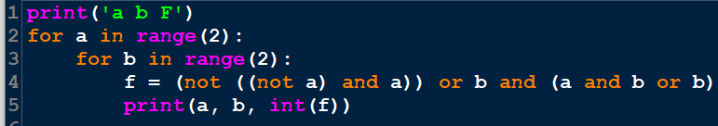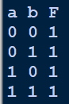

1. 

* По закону перемещения можем составить новую скобку (b \* NOT b)
* В итоге выражение a \* (b \* NOT b) \* 
* По закону непротиворечия получаем, что новая скобка равна ЛОЖЬ
* В итоге a \* 0 \* (). В таком случае выражение всегда равно нулю

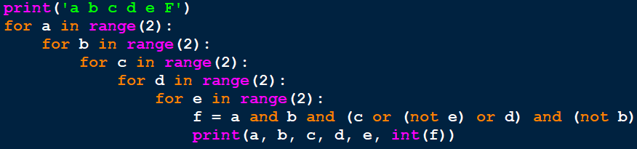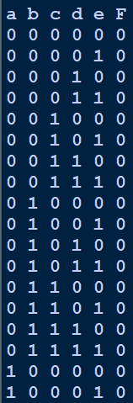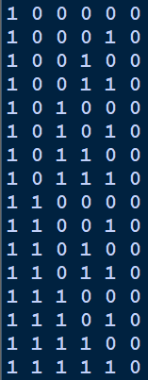

1. 

* Самая внутренняя скобка по закону де Моргана равна NOT (a \* b)
* Раскрываем скобку по сочетательному закону как (a \* b) \* NOT (a \* b)
* Таким образом мы всегда получим ложь, потому что у нас всегда будут разные значения

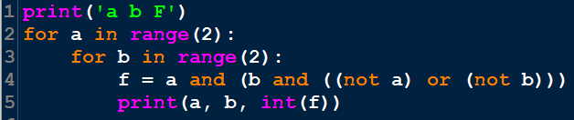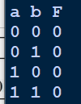

1. 

* По закону де Моргана можем  заменить: 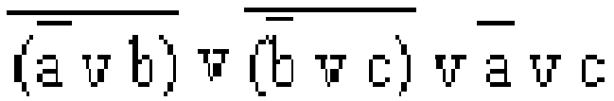
* По закону де Моргана в первой скобке: a \* NOT b
* По закону де Моргана во второй скобке: b \* NOT с
* В итоге получаем: (a \* NOT b) + (b \* NOT c) + NOT a + c
* Перегруппируем, а потом рассмотрим скобку: (a \* NOT b) + NOT a
* (a \* NOT b) + NOT a = (a + NOT a) \* (NOT b + NOT a) = 1 \* (NOT a + NOT b) = (NOT a + NOT b)
* Получаем: NOT a + NOT b + (b \* NOT c) + c
* Аналогично сделаем со скобкой NOT b + (b \* NOT c): (NOT b + NOT c)
* Получаем: NOT a + NOT b + NOT c + c
* Выражение (NOT c + c) всегда истинно (по закону исключенного третьего, а значит и все выражение истинно (потому что везде стоит ИЛИ)

